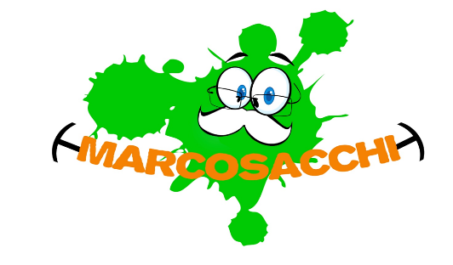
ASSOCIAZIONE MARCOSACCHI
PREMIO GIORNALISTICO NAZIONALE

“CURARE E’BENE, PREVENIRE E’ MEGLIO “
Campagna di promozione degli screening oncologici
Prevenzione dei tumori della mammella, del collo dell’utero e del colon-retto

COMUNICATO
VARIAZIONE TEMPI DI PRESENTAZIONE DELLE OPERE IN CONCORSO AL 30 SETTEMBRE 2022
L’Associazione MarcoSacchi ha indetto la prima edizione del Premio giornalistico nazionale “CURARE E’ BENE, PREVENIRE E’ MEGLIO” dedicato alla ricerca di nuove strategie sul fronte della comunicazione in favore degli screening oncologici gratuiti per la prevenzione dei tumori della mammella, del collo dell’utero e del colon retto, fortemente penalizzati dall’emergenza Covid19.
Considerato però che i tragici eventi della guerra in Ucraina hanno imposto negli ultimi mesi la massima attenzione da parte dei media, abbiamo deciso di posticipare dal 20 aprile al 30 settembre 2022 la data ultima di consegna delle opere in concorso (non più di tre per ogni autore) da inoltrare presso l’Associazione MarcoSacchi, all’indirizzo email: associazione.marcosacchi@gmail.com .
Ci auguriamo che questo ulteriore spazio temporale possa risultare utile a stimolare l’impegno del mondo giornalistico sulla guerra ai tumori e sull’efficacia degli screening gratuiti, un argomento di forte impatto sanitario, scientifico e sociale che necessita di nuove strategie di comunicazione e informazione per favorire la massima partecipazione consapevole della popolazione.
Attendiamo fiduciosi la massima fattiva collaborazione per la divulgazione di messaggi di salute.
Facciamo nostra la raccomandazione del Piano Nazionale di Prevenzione 2020/2025: L’emergenza sanitaria dovuta alla pandemia da COVID-19 ha mostrato che gli interventi di Sanità Pubblica sono fondamentali per lo sviluppo economico e sociale di un Paese e che LA SALUTE DI TUTTI DIPENDE DALLA SALUTE DI CIASCUNO!
Rosalba Muratori
Presidente Associazione MarcoSacchi

